

Anwender-Dokumentation

Opal Druckservice - Weboberfläche

Inhaltsverzeichnis

Inhaltsverzeichnis 1

1 Einführung 2

2 Systemvorrausetzungen 2

3 Bedienung und Komponenten der Software 2

3.1 Druckauftrag auslösen 2

3.2 Aufruf und Login 3

3.3 Druckjobs 3

3.4 Zeitkritische Druckjobs 5

3.5 Gesperrte Nutzer 6

3.6 E-Mail Benachrichtigungen 6

3.7 Downloads 7

# Einführung

Bei diesem Dokument handelt es sich um die Anwender-Dokumentation. Diese soll dem Nutzer die Installation und Bedienung der Software erleichtern. Bei dieser Software handelt es sich um einen Druckservice der HTW-Dresden für das Bildungsportal Opal.

# Systemvorrausetzungen

Zum korrekten Anzeigen der Benutzeroberfläche sind folgende Vorrausetzungen erforderlich:

* Eine aktive Internetverbindung.
* Einen Webbrowser wie z. Bsp.: Mozilla Firefox, Microsoft Edge, Google Chrome.
  + es wird empfohlen stets die aktuellste Version des Browsers zu verwenden
* Eine Paket entpack-Software wie z. Bsp.: 7zip, WinRAR .

# Bedienung und Komponenten der Software

## Druckauftrag auslösen

Das Abschicken eines Druckauftrages aus dem Lernportal Opal, ist momentan nur für Studierende oder Mitarbeiter der HTW-Dresden möglich. Dazu melden Sie sich mit Ihrer HTW-Mail Adresse im Opal an. Dort können Sie nun PDF-Dokumente Ihrer Wahl zum Druck auswählen. Dies geschieht über den kleinen Button mit dem Druckersymbol auf der rechten Seite. 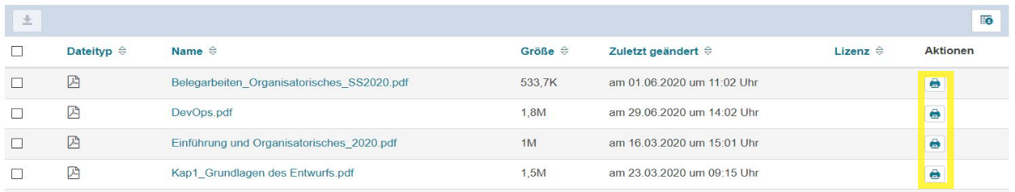

Wenn Sie auf das Drucksymbol geklickt haben, erscheint ein Fenster mit Informationen über den Druckauftrag, wie z.B. den Preis oder die Anzahl der Seiten pro Blatt. Mit dem Button **Druckauftrag abschicken** wird der Druckauftrag ausgeführt. Daraufhin sollten Sie eine bestätigungs E-Mail erhalten.

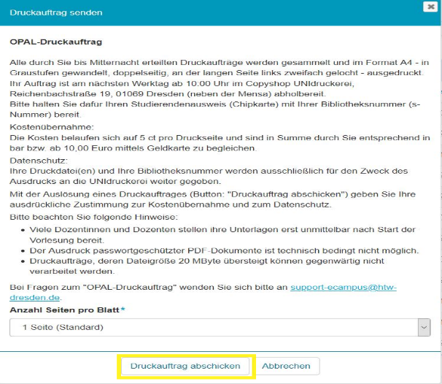

## Aufruf und Login

* Der Zugriff auf die Benutzeroberfläche des Opal Druckservices erfolgt über eine Weboberfläche.
* Diese erreicht man über den Link:

https://idruckauftraghtw.informatik.htw-dresden.de/login

* Es öffnet sich zunächst eine Anmeldemaske:
  + Der Benutzername lautet **admin**
  + Das Passwort wird Ihnen vom Systemadministrator bereitgestellt.

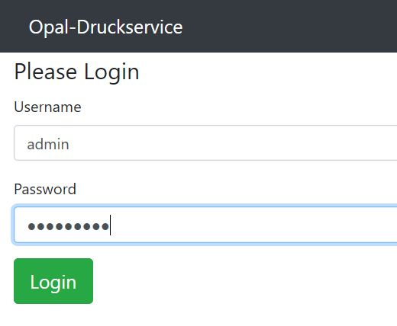

## Druckjobs

* Nach erfolgreichem Login befinden Sie sich auf der Startseite, auf dieser werden alle aktuellen Druckjobs angezeigt.

3

2

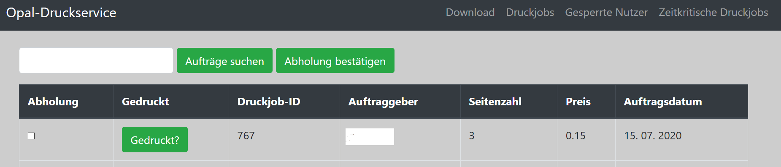

4

1

1. In dieser Tabelle werden alle abholbereiten Druckjobs mit allen nötigen Informationen aufgelistet. Diese sind: eine Checkbox um Aufträge zu markieren, die Druckjob-ID, der Auftraggeber, die Seitenzahl, der Preis des Druckes und das Auftragsdatum.
2. In diesem Eingabefeld können Sie auch nach offenen Druckjobs suchen indem Sie die S-Bibliotheksnummer eingeben und den Button **Aufträge suchen** klicken.
3. Wurde ein Druckauftrag bearbeitet und abgeholt, kann ein oder mehrere Druckaufträge in der Liste durch ein Häkchen markiert werden und durch den Button **Abholung bestätigen** abgeschlossen werden. Diese Aufträge verschwinden dann automatisch aus der Liste.
4. Mit dem Button **Gedruckt?** kann man den Druckauftrag als ausgedruckt markieren, wenn dies erfolgt ist. Nach betätigen des Buttons verschwindet dieser, wodurch Sie erkennen können, welche Aufträge bereits gedruckt worden sind und welche nicht.

## Zeitkritische Druckjobs

* In der oberen rechten Ecke befinden sich der Button **Zeitkritische Druckjobs.**

3

1

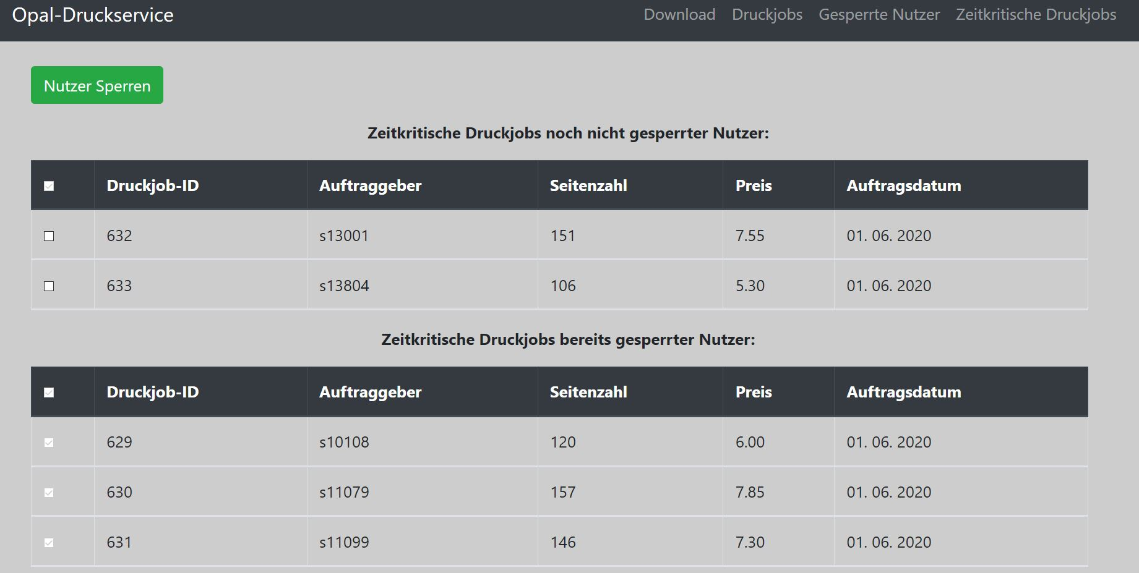

2

1. In dieser Liste befinden sich alle abholbereiten Druckaufträge welche länger als 7 Tage nicht abgeholt wurden, von Nutzern, welche noch nicht gesperrt sind.
2. In dieser Liste befinden sich alle abholbereiten Druckaufträge welche länger als 7 Tage nicht abgeholt wurden, von Nutzern, welche bereits gesperrt sind.
3. Nutzer können auch für die Nutzung des Opal Druckservices gesperrt werden. Dazu muss der Druckjob des entsprechenden Nutzers mit der Checkbox markiert werden und auf den Button **Nutzer Sperren** klicken.

## Gesperrte Nutzer

* In der oberen rechten Ecke befinden sich der Button **Gesperrte Nutzer.**

2

3

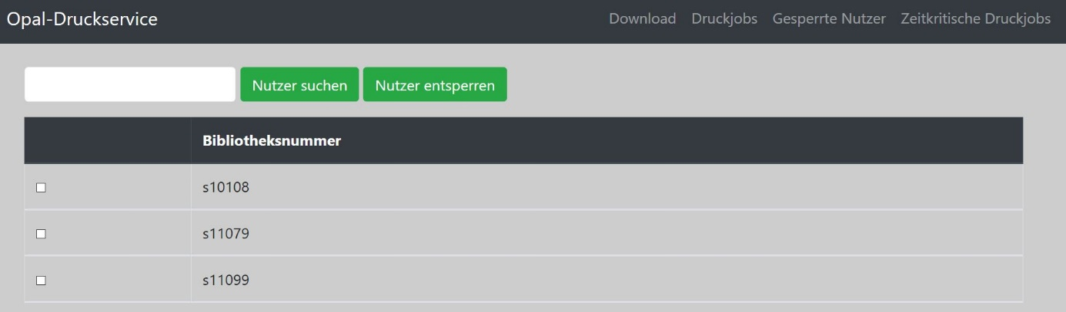

1

1. In dieser Liste werden alle gesperrten Nutzer angezeigt.
2. Mit einer S-Bibliotheksnummer und dem Button **Nutzer suchen** kann ein Nutzer aus der Liste der gesperrten Nutzer gesucht werden.
3. Möchte man einen oder mehrere Nutzer wieder entsperren so muss man diese In der Liste markieren und mit einem Klick auf den Button **Nutzer entsperren** wieder entsperren.

## E-Mail Benachrichtigungen

Ein Nutzer wird bei folgenden Aktionen mit einer automatisch generierten E-Mail benachrichtigt:

* Wenn sein Druckauftrag verarbeitet wurde
* 7 Tage nach Verarbeitung wird eine Erinnerungsmail versandt
* Wenn der Nutzer für den Opal Druckservice gesperrt wird
* Wenn der Nutzer für den Opal Druckservice entsperrt wird

## Downloads

* In der oberen rechten Ecke befinden sich der Button **Downloads.**

1

2

3

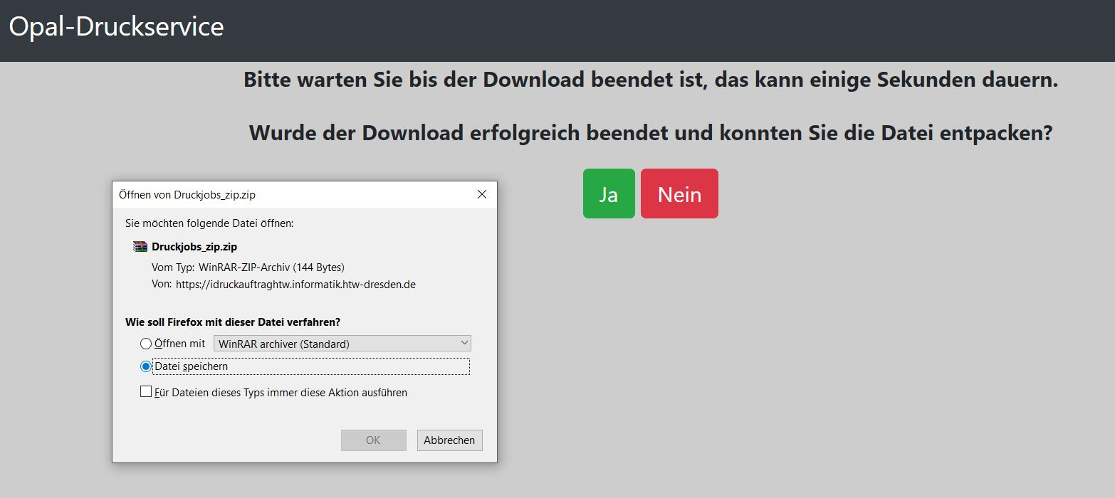

1. Es öffnet sich ein neuer Tab in Ihrem Browser. Es öffnet sich ein Informationsfenster zum Download einer .zip Datei. Diese enthält alle abgeschlossenen Druckaufträge des Vortages. Warten Sie, bis der Download beendet ist, das kann einige Sekunden dauern. Um die .zip Datei zu entpacken verwenden eine entpack-Software wie 7Zip oder WinRAR.
2. War der Download und das Entpacken erfolgreich, klicken Sie auf den grünen Button **Ja.** Mit dieser Aktion werden die abgeschlossenen Druckjobs des Vortages aus dem Speicher gelöscht.
3. War der Download oder das Entpacken Erfolglos, so klicken Sie auf den roten Button **Nein**. Dadurch werden die Druckjobs des Vortages nicht gelöscht und Sie können den Downloadprozess wiederholen.